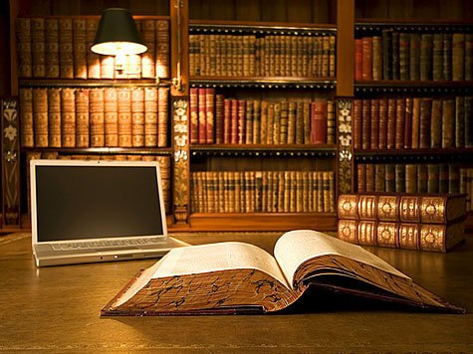

**Інноваційні послуги нашої бібліотеки:**

* режим електронного обслуговування читачів;
* пошук інформації в електронному каталозі;
* електронна доставка документів;
* користування міжбібліотечним абонементом;
* вільний доступ до мережі WI-FI;
* різноманітні комп’ютерні послуги: копіювання документів, верстка, сканування та розпізнавання тексту, переведення тексту з графічного в текстовий формат тощо.

**ДЗ «ЦДНТБ ГМК УКРАЇНИ»**

49027, Україна, м. Дніпропетровськ,

вул. Дзержинського, 23

Графік роботи: 8.00 – 17.00

Вихідні: субота, неділя

